Verkeersbesluit voor het inrichten van een parkeervak voor het laden van elektrische auto’s ter hoogte van de Tudderenderweg 14 te Sittard
Registratienummer 2024/ 535485

Burgemeester en wethouders van Sittard-Geleen:

1. Besluiten
voor het inrichten van een parkeervak voor het laden van elektrische auto’s, ter hoogte van de Tudderenderweg 14 te Sittard en de onderstaande verkeersmaatregelen te nemen:
het plaatsen van verkeersbord ‘Parkeerplaats met oplaadpunt en parkeergelegenheid alleen bestemd voor elektrische voertuigen’ (bord E08c) met het onderbord ‘Geldt voor één parkeervak’ (onderbord OB504R). Dit op de parkeerplaats nabij de Tudderenderweg 14 te Sittard.
Zoals aangegeven op de foto(’s) en/of tekening(en), behorende bij dit besluit.
2. Overwegingen
In Nederland zijn de elektrische voertuigen in opkomst waardoor meer vraag ontstaat naar oplaadpunten voor elektrische voertuigen. De gemeente wil het gebruik van elektrische voertuigen stimuleren waarbij het faciliteren van voldoende oplaadpunten een belangrijke voorwaarde is. De gemeente vindt het belangrijk dat inwoners, maar ook bezoekers van Sittard-Geleen, de gelegenheid hebben elektrische voertuigen op te laden.
De gemeente wil de parkeerplaatsen ten behoeve van de oplaadpalen uitsluitend reserveren voor elektrische auto’s die aan het opladen zijn. De elektrische auto die oplaadt is duidelijk herkenbaar voor handhavende instanties en andere weggebruikers door de oplaadkabel die bevestigd is aan de oplaadpaal en de elektrische auto.
Aan een laadpunt kunnen in principe twee parkeervakken gekoppeld worden. Het is echter gezien de parkeerdruk in de Tudderenderweg en de wenselijkheid van het stimuleren en bevorderen van elektrisch rijden, niet onredelijk om een parkeerplaats in te richten. Andere automobilisten kunnen gebruik maken van de algemene parkeerplaatsen in de buurt.
3. Wettelijke grondslag
Verkeersbesluiten worden genomen op basis van artikel 15, lid 1, van de Wegenverkeerswet 1994 en artikel 12 van het Besluit Administratieve Bepalingen inzake het Wegverkeer.
Uit het oogpunt van het bevorderen van een doelmatig of zuinig energiegebruik en het voorkomen of beperken van door het verkeer veroorzaakte overlast, hinder of schade, alsmede de gevolgen voor het milieu, bedoeld in de Wet milieubeheer, wordt het noodzakelijk geacht de verkeersmaatregelen te nemen. Van toepassing zijn hier artikel 2, lid 2, sub a van de Wegenverkeerswet 1994 en artikel 2, lid 3, sub a, van de Wegenverkeerswet 1994.
De Tudderenderweg te Sittard is in beheer en onderhoud bij de gemeente Sittard-Geleen en ligt binnen de bebouwde kom. Dit conform het bepaalde in artikel 18, lid 1, sub d, van de Wegenverkeerswet 1994.
4. Advies
De Ambtelijke Werkgroep Verkeer, waarin onder meer verkeerskundigen en de regiopolitie zitting hebben, heeft op 06-02-2024 positief geadviseerd over de verkeersmaatregelen.
5. Ondertekening
Sittard-Geleen, 18-03-2024.
Namens het college van burgemeester en wethouders van Sittard-Geleen,
R. Dobrick
Juridisch medewerker Verkeer
6. Publicatie
Op basis van artikel 26 van het Besluit administratieve bepalingen inzake het wegverkeer, wordt na besluitvorming dit verkeersbesluit gepubliceerd in het Gemeenteblad (officielebekendmakingen.nl).
7. Bezwaar
Bent u het niet eens met onze beslissing? Dan kunt u binnen zes weken na de dag waarop dit besluit gepubliceerd is een bezwaarschrift bij ons indienen. Dat kan op meerdere manieren:
U kunt uw bezwaarschrift opsturen naar: Burgemeester en Wethouders van Sittard-Geleen, Postbus 18, 6130 AA Sittard.
U kunt uw bezwaarschrift persoonlijk afgeven bij de Stadswinkel, Markt 1, Geleen.
U kunt uw bezwaarschrift faxen via telefoonnummer (046) 400 00 39.
U kunt ook digitaal bezwaar maken. Daarvoor heeft u wel een elektronische handtekening (DigiD) nodig.
Kijk op https://www.sittard-geleen.nl/Inwoners/Klacht_bezwaar_en_beroep/Bezwaar_bezwaarschrift_indienen voor meer informatie. Bijvoorbeeld om te lezen wat u in uw bezwaarschrift moet vermelden.
8. Voorlopige voorziening
Als u bezwaar maakt, treedt het besluit toch in werking. Om dat te voorkomen, kunt u bij de rechter om een tijdelijke maatregel vragen. Dat heet een ‘voorlopige voorziening’. Dit kan alleen als er spoedeisende belangen zijn die dat nodig maken. Alle informatie hierover kunt u krijgen via de griffie van de rechtbank Limburg. Of kijk op www.rechtspraak.nl.

Locatie
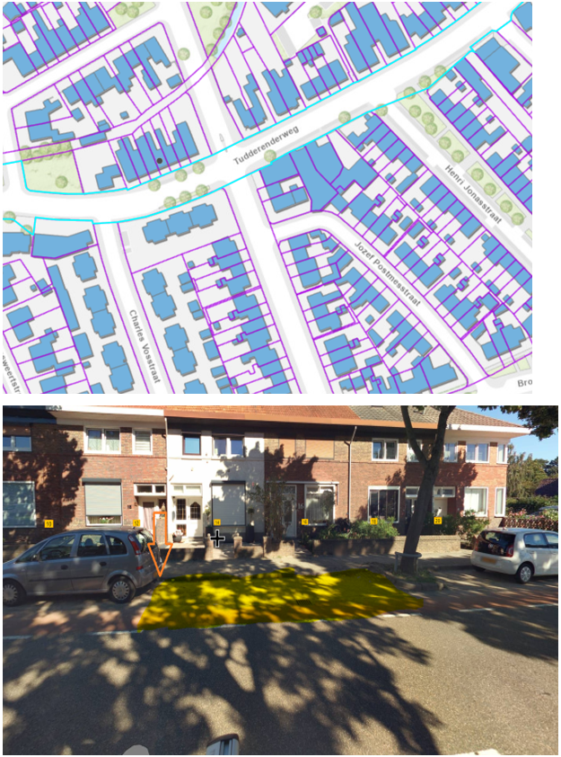
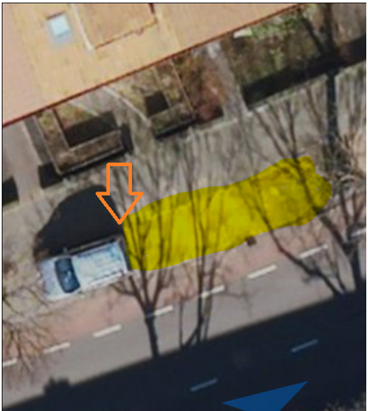
Sittard-Geleen, 18-03-2024.
Namens het college van burgemeester en wethouders van Sittard-Geleen,
R. Dobrick
Juridisch medewerker Verkeer

